**马士兵金融项目**

项目架构：

**前后端分离项目**：用户在浏览器发送请求到前端项目，再经由前端项目的js代码向后端发送请求，然后后端返回数据。

**前后端分离项目的特点：**

* 前端与后端是分开的两个项目，不在一个项目目录里。
* 静态资源与动态资源分属于前端与后端项目，请求静态资源时只需要执行前端代码，后端代码只用于处理动态资源。

**开发风格：**

Flask-restful提供了一个专门基于接口（API）开发的开发方式。

MySQL数据库做数据储存。

Redis数据库做数据缓存，与临时数据存储。

日志处理。

SQLALchemy数据库映射类。

Flask-Migrate创建数据库表。

**JTW(Json Web Token):**

是作为代替session的存在。

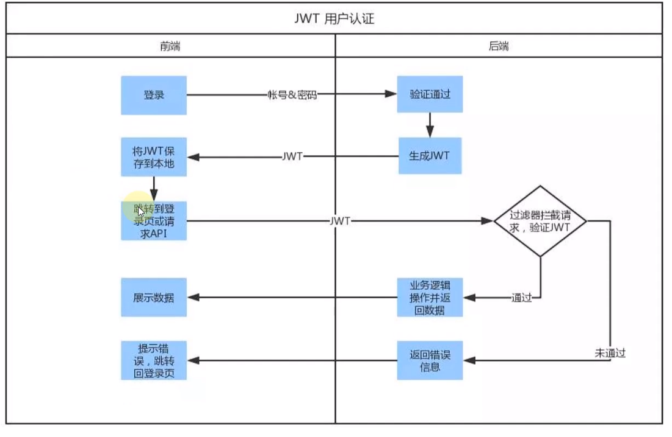

**请求钩子：**

在客户端和服务器交互过程中，有些准备工作或扫尾工作一般交给请求钩子处理。

在flask中请求钩子是通过装饰器实现。

优点：避免了视图函数编写重复代码

**分页：**

paginate分页器：为了显示某页中的记录，要把all()换成Flask-SQLAlchemy的paginate()方法。

参数：page 查询的页码

per_page 每页的条数

max_per_page 每页最大条数，有值时，per_page受它影响。

error_out 当值为True时，下列情况会报错

·当page为1，找不到任何数据时

·page小于1，或者per_page为负数时

·page或per_page不是整数时

该方法返回一个分页对象Pagination。